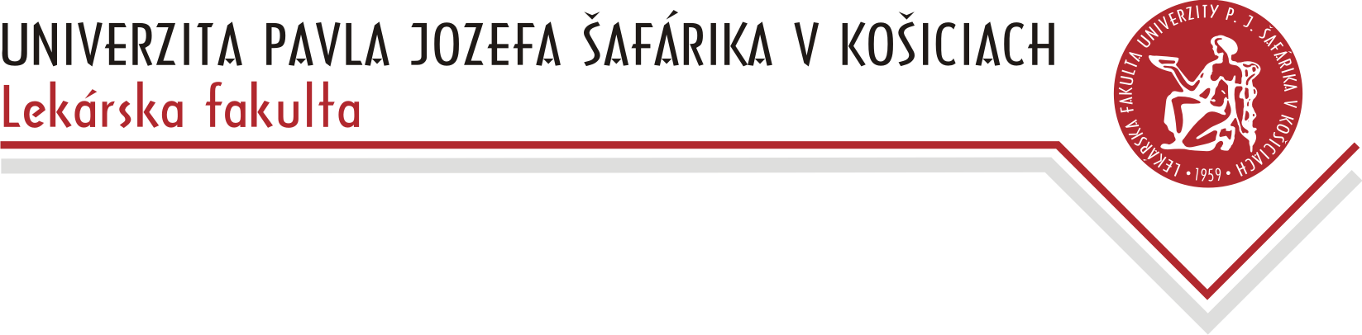

Potvrdenie o návšteve univerzity

Univerzita Pavla Jozefa Šafárika v Košiciach týmto potvrdzuje, že ............................................................................. nar. ........................................
je študentom 1. roku doktorandského štúdia UPJŠ v Košiciach, Lekárskej fakulty v akademickom roku 2022/2023.
Zároveň potvrdzujeme, že denné*/ externé* štúdium, ktoré menovaný/á navštevuje, trvá od 1.9.2022 a je 4 – ročné.
Predpokladaný termín ukončenia štúdia menovaného/nej je 31.8.2027.
Menovaný/á sa zapísala dňa 2.9.2022

V Košiciach dňa ..................... .....................................................
Oddelenie pre vedu a výskum

* nehodiace preškrtnite

Potvrdenie o návšteve univerzity

Univerzita Pavla Jozefa Šafárika v Košiciach týmto potvrdzuje, že ............................................................................. nar. ........................................
je študentom 1. roku doktorandského štúdia UPJŠ v Košiciach, Lekárskej fakulty v akademickom roku 2022/2023.
Zároveň potvrdzujeme, že denné*/ externé* štúdium, ktoré menovaný/á navštevuje, trvá od 1.9.2022 a je 4 – ročné.
Predpokladaný termín ukončenia štúdia menovaného/nej je 31.8.2027.
Menovaný/á sa zapísala dňa 2.9.2022

V Košiciach dňa ..................... .....................................................
Oddelenie pre vedu a výskum

* nehodiace sa preškrtnite

